Журнал «Психотерапия»
N 12 (168) 2016г.

Докучаева Лариса Николаевна – к.ф.н., профессор Академии Родологии, президент Лиги профессиональных родологов, Россия, Екатеринбург
Докучаев Валерий Васильевич – к.ф-м.н., профессор Академии Родологии, президент негосударственного образовательного учреждения «Академия Родологии», Россия, Екатеринбург

РОДОЛОГИЯ КАК АРБИТР НА АРЕНЕ КОНФЛИКТА ПРОШЛОЕ – БУДУЩЕЕ

Аннотация
۰ В статье семья рассматривается в контексте Рода как биосоциальной системы.

۰ Анализируется бессознательный механизм привлечения одного Рода к другому через создание
семьи с целью удовлетворения потребностей того и другого Рода.

۰ Охарактеризованы возникающие при этом внешние и внутренние условия возникновения
конфликта.

۰ На конкретных примерах из консультативной практики рассматривается применение авторского
родологического метода диагностики и коррекции родовых программ в гармонизации семейных
взаимоотношений.

۰ Выявляются ресурсы родовых систем мужа и жены, которые используются для дальнейшего
развития семьи и Рода в целом.

Биосоциальная система Род в процессе эволюции формирует для своих потомков свод правил, которыми определяется порядок удовлетворения индивидуальных потребностей. Этот порядок можно назвать Родовой программой (РП), которая представляет собой алгоритм (Рис.1.) удовлетворения потребности человеком, предписанный ему Родом. Важен тот факт, что Родовая программа – систематизированный многопоколенный опыт предков, сохраненный Родом и переданный потомку во благо.

Однако, потомок удовлетворяет свои потребности согласно собственному алгоритму (Рис.1), который можно назвать Индивидуальной программой (ИП).

В результате соотнесения индивидуальной программы с родовой программой у потомка возникают поводы для возникновения конфликтных ситуаций.

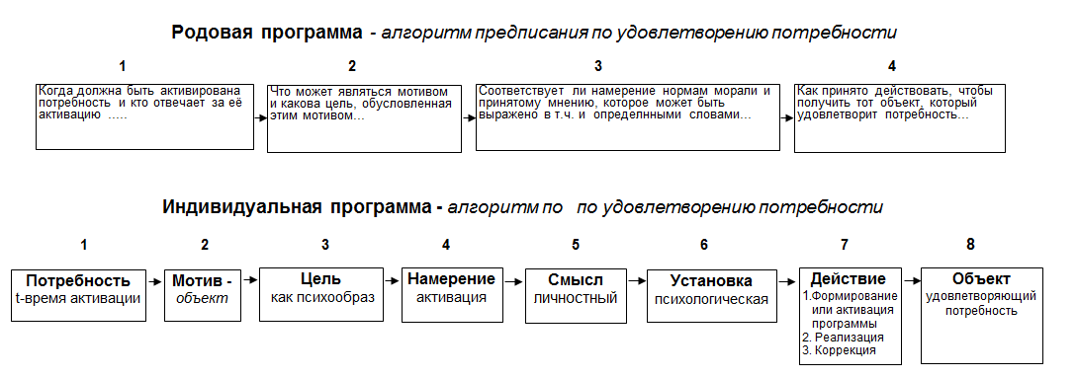

Рис. 1. Родовая и индивидуальная программы.

Рассмотрим подробнее предпосылки для возникновения конфликтов на примере удовлетворения потребности в воспроизводстве, начиная с создания семьи. Семья – наследница Рода, не совсем привычное для нас выражение, которое очень хорошо понимали наши предки. Действительно, ведь при создании семьи присутствуют два плана. Один план общеизвестный - влюбленные мужчина и женщина. Второй план - правила и нормы Родов, наследниками которых мужчина и женщина являются. При этом значимость влияния второго плана часто не осознается мужем и женой, порождая тем самым условия, от которых зависит благополучие или неблагополучие новой семьи.

Итак:

1.Межпоколенческое предписание Рода по удовлетворению потребности в воспроизводстве может не соответствовать социальным условиям, в которых живет поколение. И потомок, начиная с создания семьи, вынужден корректировать своё поведение в соответствии с реальными условиями. При этом он неизбежно приходит к необходимости согласования родовых и индивидуальных программ.

2. Кроме того, семья возникает в результате союза двух людей, каждый из которых воспитан в культуре своего Рода. При этом правила Рода мужчины и Рода женщины могут отличаться друг от друга.

Таким образом, семья становится ареной, на которой разыгрывается сценарий конфликта.

Внешние условия конфликта находятся в системе человек - семья – Род, в которой удовлетворение индивидуальных потребностей ставится под угрозу или становится неэффективным.

Внутренние условия конфликта находятся в человеке.. Они провоцируют внутриличностные конфликты, как у мужа, так и у жены. Ибо в каждом из создателей семьи сталкиваются разнонаправленные силы: проявление индивидуальности, проявление лояльности Роду, адаптация к социуму.

Печальна статистика дезинтеграции семей (разводов) - на первые три года совместной жизни приходится до 70% разводов. Возможно первопричины такой массовой дезинтеграции семей следует поискать в прошлых поколениях создателей семьи. Видимо пришла пора вспомнить слова Джорджа Сантаяны «Тот, кто не помнит своего прошлого, обречен на то, чтобы пережить его вновь».

В таком случае нужен специалист, компетентный в закономерностях развития биосистемы «Человек – Семья - Род», специалист - арбитр, который способствует объединению ресурсов Рода мужа и Рода жены, который помогает разрешать конфликтные ситуации во благо успешного развития семейных отношений.

Родологический метод диагностики и коррекции родовых программ, разработанный на методологической базе Родологии её авторами супругами Докучаевыми [ 1 ], выступает в роли такого арбитра. Родология рассматривает Род как открытую биосоциальную систему, непосредственным элементами которой являются семья и человек. Законы развития такой системы – предмет научного интереса родологии. Практическое приложение реализуется через родологический метод, используя который специалист помогает мужчине и женщине осознать первопричины конфликта, заложенные их Родами. И тем самым уберечь семью и личности её создателей от дезинтеграции.

Приведем два примера из практики родолога-консультанта. Каждый из которых касается вопроса создания гармоничной семьи. В примере 1 представлен случай развития конфликта при создании семьи на протяжении нескольких поколений. В примере 2 представлен случай взаимного притяжения Родов для эффективного удовлетворения потребностей их потомков.

Пример 1.

Рис.2. «Муж - не любимый мужчина»

30 летняя женщина Аля (в дальнейшем изложении: клиентка) обратилась к родологу-консультанту с запросом: « Я не замужем. Но вот появились двое мужчин с серьезными намерениями. Не могу выбрать. Что делать ?»

Мария - бабушка Али по материнскому Роду родилась в начале 20 столетия в России. Её родители придерживались в отношении удовлетворения потребности в воспроизводстве следующего алгоритма Родовой программы: заказ свахе – выбор и одобрение варианта, предложенного свахой - сватовство – ритуалы, связанные с публичным признанием новой семьи. В этой программе до объявления результатов сватовства девушка «на выданье» может и не знать о действиях родителей по поиску для неё жениха, .

В нашем случае девушка «на выданье»– бабушка клиентки Мария нашла себе жениха по любви.

В результате развивается конфликт. Его внешние условия:

- с одной стороны, между предписанием родовой программы: жениха выбирают сведущие люди и одобряют родители. При этом согласием девушки «на выданье» интересуются в последнюю очередь;

- с другой стороны, естественное желание каждого человек найти партера по любви . При этом социальные условия в начале 20 столетия в России были таковы, что общественное мнение уже допускало возможность создания семейного союза по любви.

В рассматриваемом случае Мария - девушка «на выданье» пришла домой после свидания с любимым человеком. Он и она в их внутреннем пространстве уже рассматривали себя женихом и невестой. Но, дома её встретили родители со сватами, которые уже решили судьбу предстоящего семейного союза и поставили Марию перед фактом, что она уже сосватана за другого, не любимого ею юношу. Решение, принятое родителями, окончательное и обсуждению не подлежит.

Мария была вынуждена подчиниться воле родителей. Конфликт между родовой программой и индивидуальной программами перешел во внутреннее пространство Марии. Внутренние условия конфликта способствовали развитию дезинтеграции личности. Разрушающее напряжение у Марии проявилось в её жизни и в жизни женщин последующих поколений следующим образом:

1. В семейном союзе Мария родила 5 дочерей, в том числе и Аню - будущую маму клиентки Али. Мальчики не рождались. Этот факт уже показателен, что семейный союз не гармоничен.

2. Мама клиентки Аня создала семейный союз по расчету, выбрав в партнеры надежного мужчину, тайно поддерживая связь с любимым мужчиной. При этом партнер, которого она выбрала, тоже имел тайную связь с любимой женщиной.

3. В семейном союзе Ани тоже родились одни девочки. Клиентка Аля среди этих девочек.

4. Аля пришла с запросом: « Я не замужем. Но вот появились двое мужчин с серьезными намерениями. Не могу выбрать. Что делать ?»

Во время работы с консультантом клиентка сделала для себя несколько открытий:

- один претендент надежный;

- другой претендент любимый:

- Аля в соответствии с законом, который сформировался в её Роду, склоняется выбрать в спутники жизни претендента, который надежен;

- Аля осознала на уровне инсайта, что у неё сформировались ассоциации: муж = не любимый мужчина; любимый мужчина = не муж.

5. Консультант совместно с Алей сформировал программу коррекции. Реализация программы коррекции создала условия для разрешения внутреннего конфликта в направлении восстановления целостности личности клиентки.

В последующем у Али возник семейный союз с любимым мужчиной, в результате которого родились мальчик и девочка.

Ниже, Рис.2., представлена геносоциограмма рассмотренного случая на момент начала консультации. На геносоциограмме специально опущена часть информации, чтобы была наглядной основная линия межпоколенного развития конфликта.

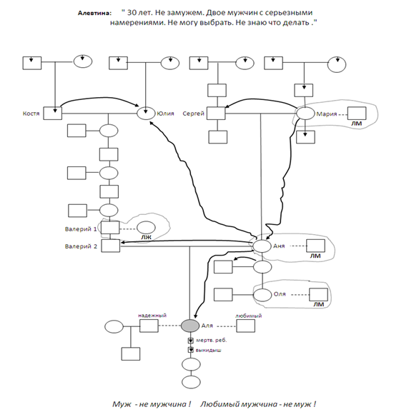

Рис.2. Пример 1. «Муж - не любимый мужчина»

Пример 2. Семья-наследница Рода

Рис.3

Родология изучает законы развития Рода как открытой биосоциальной системы. Поэтому конкретную семью она рассматривает в контексте большей системы – системы Рода. При этом родологический метод позволяет анализировать важный природный механизм, благодаря которому привлекаются друг к другу Рода, создавая семью.
Открытая биосоциальная система Род, сталкиваясь с проблемой в удовлетворении потребности, всегда привлекает к себе тот Род, в котором наработаны те качества, которые способствуют удовлетворению данной потребности. Особенно, потребность не реализованная, мотивирует потомка на активный поиск и привлечение потомка такого Рода, в котором данная потребность эффективно удовлетворяется. Чаще всего эта составляющая процесса создания семьи не осознается её создателями. Хотя, создавая семью, мужчина и женщина приобретают ресурсы Рода мужа и Рода жены.
Вот наглядный пример из жизни двух сестер, Рис.3, проявляющих различные родовые программы в отношении создания семьи и выполнения функций жены и матери.
Старшая сестра Валя, активно проявляя родовые программы материнского Рода, воспроизводит поведение жены, наработанное в предыдущих поколениях. Бабушка Людмила была выдана замуж помимо ее воли за мужчину-кормильца, для того, чтобы прокормить всю семью. И с этого момента закладывается закон – выходить замуж за мужчину, который станет кормушкой для семьи. Так происходило на протяжении трех поколений. И старшая сестра выбирая эту модель поведения, выходит замуж за мужчину, который обеспечивает семью. Но у нее почему-то нет детей, и она не может стать матерью.
А младшая сестра Лида эмоционально ближе к отцу и к бабушке Мари по отцовскому Роду. Она с удивлением спрашивает: «Почему муж играет пассивную роль, а я - всё сама и, в том числе, обеспечиваю семью сама?»
Выясняется, что у бабушки Марии рано погиб муж на войне. И она посвятила себя детям, служению своим родным. Бабушка была хорошей матерью, но не была женой. И эту модель поведения начала воспроизводить младшая внучка Лида. У неё в отличие от старшей сестры есть дети, но она все берет на себя, в том числе и функции своего партнера по обеспечению семьи.
Родовая программа материнского Рода гласит, что надо выходить замуж за мужчину-кормильца и заниматься собой, при этом быть женой больше, чем матерью, а дети мешают этому. И у Вали нет детей, т.к. они могут помешать быть хорошей женой. Зато у нее заботливый и обеспечивающий ее муж.
А родовая программа отцовского Рода требует посвятить себя детям и отказаться от личной жизни, не быть женой и все обеспечивать самой. И эту родовую программу проявляет младшая сестра Лида, у которой есть дети, есть неработающий муж и она сама обеспечивает семью, посвящая себя семье и не имея личной жизни.
По материнской линии доминировала функция жены над функцией матери. Женщины были ориентированы на мужей больше, чем на детей. А по отцовскому Роду женщины были больше ориентированы на детей, чем на мужей, т.к. мужей не было.
Сестры, наследницы того и другого Рода, проявляют дихотомию: быть женой и быть обеспеченной мужем, но не иметь детей или иметь детей, быть матерью, но не быть женой и не быть обеспеченной мужем. Такие разные программы несут в себе отцовский и материнский Род. И чаще всего потомок таких Родов проявляет программу Рода того родителя, к которому он эмоционально ближе. В случае, если Рода отца и матери конфликтовали между с собой, то ребенок проявляет родовую программу Рода того из родителей, которого он принимает.
Приятие – неприятие родительских Родов - основа для конфликта. Задача консультанта состоит в том, чтобы помочь клиенту использовать конфликтную ситуацию для интегрирования в себе ресурсных состояний родительских Родов.
Таким образом, работая с семейной парой, важно показать мужчине и женщине ресурсы их Родов. Показать насколько важны эти ресурсы для собственного развития каждого из партнеров и для развития их детей. В конфликтной ситуации важно перефокусировать внимание на то, что объединяет, а не на то, что разъединяет.

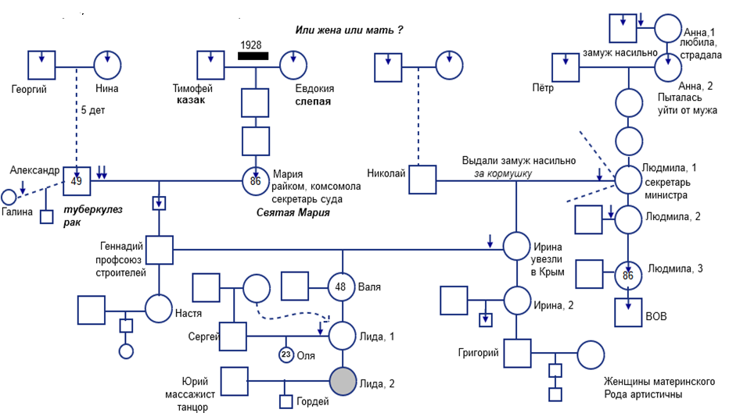

Рис.3. Пример 2. Семья – наследница Рода.

Конкретные партнеры - родители Вали и Лиды как ключик к замочку соединились в семью для того, чтобы, используя ресурсы своих Родов, эффективно удовлетворить потребность в создании гармоничной, счастливой семьи.
Но, их дочери Валя и Лида предпочтительно проявляя, одна – поведение женщин материнского Рода, другая – женщин мужского Рода, не смогли реализовать объединенный ресурс материнского и отцовского Родов. При этом просто смена партнера и создание новой семьи не решит задачу использования ресурсов. Необходимы: осознание происходящего и помощь специалиста.

В завершение можно сказать, что приведенные примеры показывают возможности родологического метода в диагностике межпоколенческих причин возникновения внутрисемейных напряжений. Точная диагностика расширяет возможности родологического метода в эффективном использовании программы коррекции с привлечением, в том числе, и других специалистов, занимающихся вопросами гармонизации семейных взаимоотношений.

Можно сделать выводы, что в биосоциальной системе Род происходят различные процессы, характерные для открытых систем. В данной статье рассмотрены только два случая использования родологического метода в гармонизации семейных взаимоотношений.

И тот и другой случай могли привести к дезинтеграции семей. Один, через разрушение личности жены, в следствие деструктивного развития родового конфликта. Второй, через отсутствие возможности супругов гармонично проявить себя в семье в роли мужа и жены, отца и матери в следствие неспособности потомков интегрировать ресурсы и Рода отца и Рода матери.

И в том и другом случае программа коррекции, предложенная родологом-консультантом, способствовала разрешению родовых конфликтов и гармонизации семейных взаимоотношений.

Литература
1. В.В.Докучаев, Л.Н.Докучаева. Основы родологии:[учеб.-метод. пособие ]/В.В.Докучаев, Л.Н.Докучаева,-2-е изд., испр. и доп.- Екатеринбург: Изд-во Урал. ун-та. 2014.-212 с.

2. Цыбульская М.В., Яхонтова E.C. «Конфликтология» / Московский международный институт эконометрики, информатики, финансов и права. – М., 2004.

